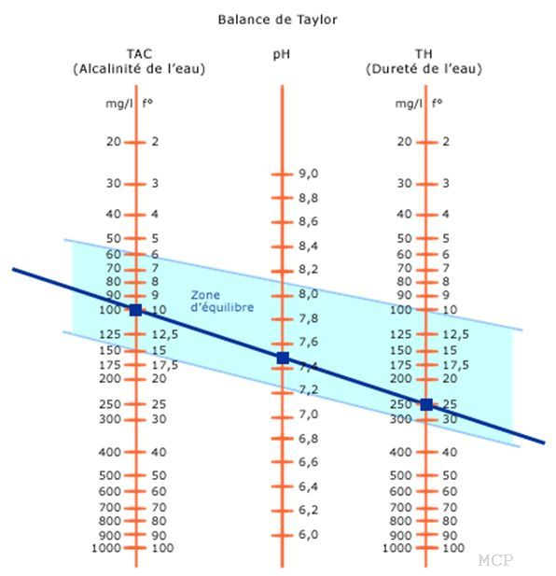

La balance de Taylor est un diagramme qui permet d’étudier l’équilibre entre les trois paramètres fondamentaux de l’eau : l’[alcalinité](http://www.guide-piscine.fr/analyse-traitement-eau/parametres-eau/l-alcalinite-de-l-eau-de-piscine-966_A), le [pH](http://www.guide-piscine.fr/analyse-traitement-eau/parametres-eau/taux-ph-eau-piscine-acidite-284_A) et la [dureté](http://www.guide-piscine.fr/analyse-traitement-eau/parametres-eau/la-durete-de-l-eau-de-piscine-1512_A). Dans l’idéal, une ligne droite est tracée entre le TAC, le pH et le T.H., et cette ligne se trouve dans la « zone d’équilibre ».

Si votre **TAC** n'a pas sa valeur comprise entre 80 et 120 ppm, vous aurez de grandes difficultés à caler votre PH et votre eau sera moins cristalline.  
Il faut donc régler votre **TAC** (taux d'alcalinité), ainsi que le [**TH**](http://www.piscines-mcp.fr/traiter-sa-piscine/produits-d-entretiens/equilibre-de-l-eau.htm) (dureté) si besoin, ces 2 données influençant directement votre PH.

Pour déterminer le pH d’équilibre, vous pouvez tracer un trait entre la [TAC](http://www.guide-piscine.fr/analyse-traitement-eau/parametres-eau/tac-titre-alcalimetrique-complet-piscine-1568_A) et le [T.H.](http://www.guide-piscine.fr/analyse-traitement-eau/parametres-eau/th-titre-hydrotimetrique-piscine-1569_A) Vous verrez ainsi où se situe votre trait sur la ligne du pH. Vous pouvez effectuer la même procédure pour déterminer la valeur des autres indicateurs. En bref, il s’agit de tracer un trait entre deux indicateurs connus pour en déduire le troisième.

La balance de Taylor est un indicateur, il ne s’agit pas de s’y conformer précisément. De plus, elle est valable à une température de l’eau de 24°C.

La chute du [TAC](http://www.piscines-mcp.fr/traiter-sa-piscine/produits-d-entretiens/equilibre-de-l-eau.htm) en début de saison et fort probable, plusieurs raisons à cela:  
- A chaque contre-lavage nous perdons un peu d'eau, compensées par des eaux de pluie  
- Les eaux de neige viennent comblées les bassins  
Toutes ces eaux sont déminéralisées.